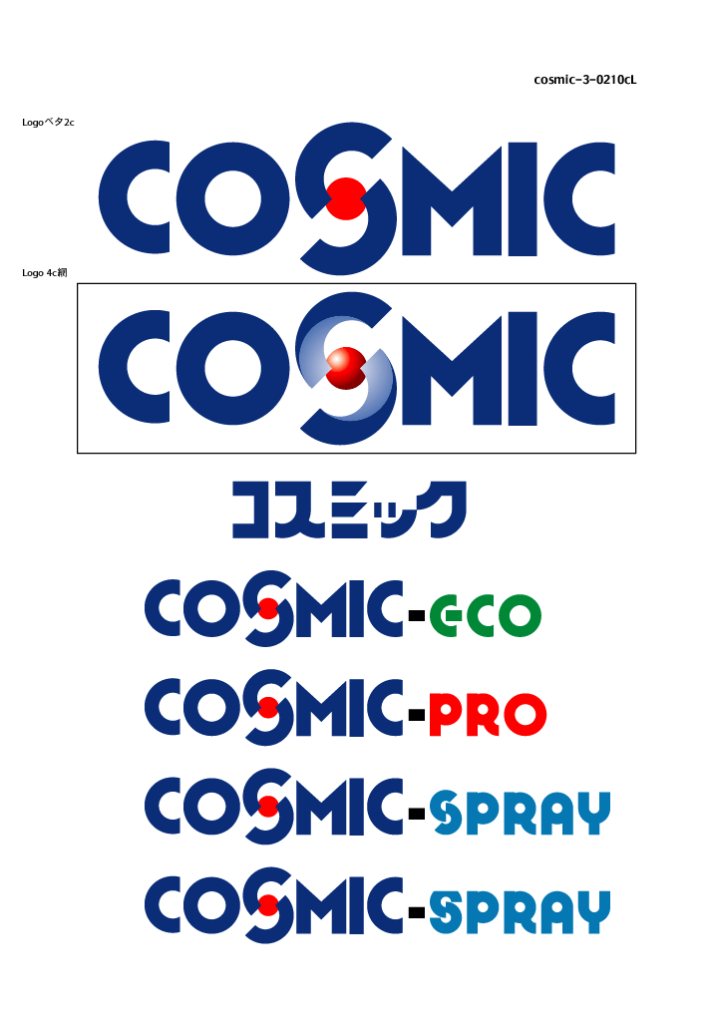
ウレタン塗膜防水材シリーズ

施 工 要 領 書



ＳＳＥ-２０工法

〔スプレー密着工法(一般防水仕様)〕

平成 年 月 日

シーカ・ジャパン株式会社

目 次
◆ １． 総 則 ページ
① | 目 的 | ２
② | 適用範囲 | ２
③ | 施工及び管理 | ２
④ | 疑義・変更 | ２

◆ ２． 一般事項
① | 工事概要 | ３
② | 材料メーカー | ３

◆ ３． 使用材料と施工機械
① | 防水仕様 | ４
② | 使用材料１ － 防水材 | ４
③ | 使用材料２ － 副資材 | ５
④ | 施工機械 | ５

◆ ４． 施 工
① | 施工手順 | ６
② | 施工管理体制 | ７
③ | 下地調整 | ８
④ | 気象条件 | ８
⑤ | スプレー施工上の注意
 | (１)養生 | ８
 | (２)スプレーマシーンの搬入 | ８
 | (３)その他 | ８
⑥ | 施工要領 平場 ＳＳＥ-２０工法
 | (１)プライマー塗布 | ９
 | (２)スプレー吹き付け | ９
 | (３)トップコート塗布 | ９

◆ ５． 検 査
① | 硬化状況 | １０
② | ダレ、ピンホール、ふくれの有無 | １０

◆ ６． 安全及び防災対策
① | 作業注意事項 | １１
② | 工事現場の安全衛生の管理 | １１

◆ １． 総 則 ◆
① 目 的

本施工要領書は、本工事の仕様書及び設計図面に則して作成し、設計趣旨が関係部門に

よく徹底され、その要点が円滑に推進されることを目的とする。

② 適用範囲

本施工要領書は、

のコスミックＲＩＭ ＳＳＥ－２０工法防水工事に適用する。

③ 施工及び管理

本工事の施工及び管理に当たっては、係員の承諾を受けた施工図及び本施工要領書に
記載された事項に基づいて、正確かつ丁寧な施工を行い、充分な技術管理と作業管理を
行うものとする。

④ 疑義・変更

本施工要領書記載事項について、変更が生じた場合、または内容に疑義が生じた場合、

及び記載無き事項については、必要に応じて監督者と協議の上、承認を得る。

◆ ２． 一 般 事 項 ◆
◆ １． 総 則 ◆

① 工事概要

(１) | 工 事 名 称
(２) | 所 在 地
(３) | 施 主
(４) | 元 請 業 者
(５) | 施 工 業 者
(６) | 工 期 | 自 | 年 月 日
(６) | 工 期 | 至 | 年 月 日
(７) | 施工箇所及び面積
  施工箇所
  平 場 | ㎡ | ㎡ | ㎡
  立上り | ㎡ | ㎡ | ㎡
  合 計 | ㎡ | ㎡ | ㎡
(８) | 施 工 仕 様 | コスミックＲＩＭ ＳＳＥ-２０工法

② 材料メーカー

シーカ・ジャパン株式会社

東京都港区赤坂1丁目2番7号赤坂Kタワー7階

◆ ３． 使用材料と施工機械 ◆

- 防水仕様

【 平 場・立上り 】
コスミックＲＩＭ ＳＳＥ-２０工法 平均塗膜厚：2mm
工 程 |  | 使 用 材 料 | 使用量ｋｇ／㎡
１ | プライマー層 | コスミック・プライマーＳ | ０．２ｋｇ／㎡
２ | 防 水 層 | コスミックRIM S100又はＳ２００(N) | 2．０ｋｇ／㎡
３ | トップコート層 | コスミック・トップＳ | ０．２ｋｇ／㎡
※プライマーとトップコートは下地の状況により使用材料が異なることがあります。

- 使用材料１ － 防水材

超速硬化ウレタン コスミック Ｓ１００ 一般性状・物性

項 目 |  | Ｓ－１００
 |  | Ａ液（主剤） | Ｂ液（硬化剤）
液 | 粘度 （cps／25℃） | ５５０ | ６１０
性  状 | 比重 （23/23℃） | １．０９ | １．０３
 | 不揮発分 （％） | ９９ | ９９
配合比 （vol） |  | １００：１００
作  業 | タックフリータイム （秒） | ８～１８
性 | キュアタイム （分） | ２～４
 | 密度 (g/cm３) | １．０
塗  膜 | 硬さ (shoreA) | ８９
物  性 | 引張強度 (N/mm２) | １１
 | 伸び (％) | ３７０
 | 引裂強度 (N/mm) | ５８
 | 抗張積 (N/mm) | ７９０
荷 姿 |  | 主 剤：２００ｋｇ／ドラム、１８Ｌ／缶  硬化剤：１８２ｋｇ／ドラム、１８Ｌ／缶  トナー：８ｋｇ／缶

超速硬化ウレタン コスミック Ｓ２００（Ｎ）一般性状・物性

項 目 |  | Ｓ-２００（Ｎ）
 |  | Ａ液（主剤） | Ｂ液（硬化剤）
液 | 粘度 （cps／25℃） | １０６０ | ５７０
性  状 | 比重 （23/23℃） | １．０９ | １．０２
 | 不揮発分 （％） | ９９ | ９９
配合比 （vol） |  | １００：１００
作  業 | タックフリータイム （秒） | １５～２５
性 | キュアタイム （分） | ３～５
 | 密度 (g/cm３) | １．０
塗  膜 | 硬さ (shoreA) | ７９
物  性 | 引張強度 (N/mm２) | １０
 | 伸び (％) | ５１０
 | 引裂強度 (N/mm) | ５８
 | 抗張積 (N/mm) | １２００
荷 姿 |  | 主 剤：２００ｋｇ／ドラム、１８Ｌ／缶  硬化剤：１７５ｋ／ｇドラム、１６Ｌ／缶  トナー：１５ｋｇ／缶

- 使用材料２ － 副資材
◇ プライマー・トップコート

項 目 |  | コスミック・プライマーＳ | コスミック・トップＳ
硬化性 | ポットライフ (時間／23℃) | － | －
硬化性 | 指触乾燥時間 (分／24℃) | ６０ | ２０
硬化性 | 硬化時間 (時間／24℃) | ２４ | ２４
適当塗り間隔 （時間） |  | １～２４ | １～２４
配合比 |  | － | １：３：１(専用シンナー)
荷 姿 |  | 16kg／缶 | 主 剤：４kg／缶  硬化剤：１２kg／缶

- 施工機械
１）スプレー機械

・ドラムポンプ

米国 ガスマー社製

・２液高圧スプレーマシン 「ガスマーＨ２０００」

米国 ガスマー社製

・衝突混合スプレーガン 「プロブラーガン」

米国 グラス・クラフト社製

２）その他主要使用機械

・発電器

・エアコンプレッサー

・エアドライヤー

・ハンディー撹拌機

◆ ４． 施 工 ◆
① 施工手順

コスミックＲＩＭ ＳＳＥ-２０工法

天 候

気 温
下 地
乾燥状態
亀裂処理等
材 料

タイプの
確認

管理事項

下地補修の確認
レイタンス除去
【平場 SSE-20工法】 【立上り SSE-20工法】
下地調整
下地調整

製造年月日
Lot No
乾燥程度
接着性確認
下地の乾燥･清掃
下地の乾燥･清掃

周辺養生
養生精度

プライマー塗付
プライマー塗付

塗膜厚
ピンホール
スプレー吹き付け
スプレー吹き付け

ム ラ
トップコート塗布

端末処理
養生材撤去

周辺清掃

検 査

② 施 工 管 理 体 制

◇工事総括責任者

技術
施工
営業

◇技術主任
◇営業主任
◇工事主任

◇営業担当
◇工事担当
◇技術担当

◇ 施 工 班

■氏名を記入してください。
③ 下地調整

- 清掃・洗浄

下地のほこり・塵・汚れ・油脂分を洗浄または皮スキ･ケレン等で除去する。
必要に応じて高圧洗浄を行う。

- 下地調整・レイタンス除去作業

下地にぜい弱な部分がある場合、割れ・欠けがある場合，樹脂モルタル等にて下地調整 を行う。
下地の表面にレイタンス層がある場合、グラインダー・サンダー等でレイタンス層の除 去を行う。3ｍｍ以下のクラックについては、速硬化性のウレタン及びエポキシパテ等
にて処理を行う。

- 乾 燥

膨れ、未硬化の原因となり易いので施工前に下地の乾燥状態を点検し、施工上 問題ないことを確認する。

④ 気象条件

    - 天 候

降雨時もしくは施工後３～４時間以内に降雨の恐れがある場合は施工を行わない。万が一施工中に降雨の恐れが判明した場合には、直ちに施工を中止する。特に旧防水層を撤去した場合は、階下に漏水しないよう養生シート等で覆う。

    - 気 温

気温により硬化時間が左右されやすいので、低温時(原則として５℃以下)の場合は施工を見合わせる。

- スプレー施工上の注意
１）養 生
現場に則した養生方法により養生する。
特に民家が隣接している場合、強風時には充分注意すること。

２）スプレーマシーンの搬入
別途協議をし、最善の方法にて搬入する。

３）その他
液温度、油圧、液圧、スプレーパターンに注意し、スプレーを行う。

- 施工要領 平場・立上り ＳＳＥ-２０工法

- プライマー塗布

コスミック･プライマーＳを刷毛・ローラー刷毛等で下地にムラ無く均一に
０．２ｋｇ／㎡塗布する。
オープンタイム ３０分から１時間程度
＊あくまでも目安で現場状態により異なる。

(２)スプレー吹き付け

コスミックＲＩＭ S100またはＳ２００（Ｎ）を均一にムラなく、２．０ｋｇ／㎡の吹付量を吹付ける。この際、未硬化が生じないように、機械の運転には、十分注意する。
厚みを平均化させるため、吹付け方向を変えること。
スプレーパターンが変化した場合吹付けを中止し、スプレーガン、マシンを点検する。
なお，吹き継ぎ等８時間以上経過した部分に吹付ける場合は，プライマーを塗布してから 行う。

(３)トップコート塗布

コスミック･トップＳ主剤・硬化剤・専用シンナーを１：３：１に混合し撹拌機等を使用して充分に撹拌したものをエア（レス）ガン・刷毛・ローラー等でムラ無く均一に０．２ｋｇ／㎡塗布する。

主剤 １ ： ３ 硬化剤 (：専用ｼﾝﾅｰ１)
(４kg/缶) (12kg/缶)
【コスミック・トップＳ】

◆ ５． 検 査 ◆

工事完了後、次の項目について検査を行う。

① 硬化状況

目視、指触にて、行う。

② ダレ、ピンホール、ふくれの有無

目視にて、施工面全体を調査する。

◆ ６． 安全及び防災対策 ◆

① 作業注意事項

１） 作業場に於いては、必ずヘルメットを着用しアゴひもをかける。

２） 使用材料及び溶剤は、消防法による危険物のため指定数量を越す場合は、所定の 手続きを行った上で、取り扱い作業を行う。

３）火災予防と対策のため、火花や裸火などの火気は近づけないように注意を払い、消火設備を設置しておくこと。

４）貯蔵所は、使用材料に直射日光が当たらない場所とする。

５）危険防止のため、荷揚げ設備周辺及び作業現場周辺に他の作業員を近づけない こと。また、危険物はみだりに廃棄しないこと。

６）危険物はみだりに廃棄しないこと。

以上の事項に注意し、危険の無いように作業する。

② 工事現場の安全衛生の管理

１）工事現場の安全衛生の管理は現場代理人が責任者となり、監督員と協議の上、 安全に努める。

２）工事現場において常に整理整頓し、清掃を行う。

３）危険個所の点検・事故防止に努める。

４）火災予防に消火器を所定本数配置すること。

５）腕章着用またはヘルメット・作業服によって、部外者との見分けがつくよう
にすること。

４）工事完了に際しては建物などの内外の後片付け及び清掃を行うこと。

５） 工事現場への進入路が歩行者用道路場合、工事車両の進入に関しては充分に注意 すること。

６）材料は、あらかじめ保管場所を定め、他に支障をきたさないよう保管する。

免責事項
ここに記載された情報およびその他の助言は、シーカの推奨する通常の条件下で適切に保管、取扱および適用された場合の製品に関するシーカの現在の知識と経験に基づいて誠実に提供されるものです。本情報は、本書で明示的に言及されている用途および製品にのみ適用されます。基材の変更など、用途のパラメータが変更された場合、または別の用途に使用する場合は、シーカ製品を使用する前にシーカの技術サービスにご相談ください。本書に記載されている情報は、製品の使用者が意図された用途や目的に対して製品をテストすることを免除するものではありません。すべての注文は、当社の現行の販売および納品条件に従って受理されます。ユーザーは、常に該当する製品の最新版の製品データシート又は製品カタログを参照する必要があり、そのコピーはリクエストに応じて提供されます。

